NGUYÊN LÝ HỆ ĐIỀU HÀNH

BÀI TẬP LỚN

Giảng viên hướng dẫn: Thạc sĩ Nguyễn Thanh Hải
Nhóm 11: Lê Quang Duy
Lê Đắc Hùng
Nguyễn Tiến Hòa
Phan Văn Hiệu
Nguyễn Văn Đoán
Nguyễn Thanh Bình

QUẢN LÝ HỆ THỐNG FILE TRONG HĐH WINDOWS

- TỔNG QUAN VỀ DỮ LIỆU VÀ FILE
Bộ nhớ máy tính thường có dung lượng nhỏ, chỉ đủ chứa chương trình và dữ liệu đang được xử lý. Vì vậy cần có thiết bị khác làm chỗ chứa các chương trình và dữ liệu đã/đang/sẽ xử lý, thiết bị này được gọi là bộ nhớ ngoài, nó cần có dung lượng rất lớn. Có nhiều kỹ thuật khác nhau để tạo ra bộ nhớ ngoài như đĩa cứng, băng, CDROM, Flash ROM….
Người dùng muốn thông tin của mình được lưu trữ lâu dài, truy cập nhanh, lưu được nhiều dữ liệu, chia sẻ và bảo vệ tốt đồng thời phải dễ sử dụng.
Để giúp người sử dụng dùng các loại bộ nhớ dễ dàng, đồng nhất, HĐH sẽ trừu tượng hóa chúng thành 1 hệ thống cây phân cấp được gọi là hệ thống file. File là đơn vị logic để HĐH quản lý thông tin trên đĩa, hệ file là nguyên tắc mà HĐH tổ chức và quản lý các file trên các phương tiện lưu trữ.
Trên phương diện người sử dụng thì dữ liệu trong file được tổ chức thành các bản ghi logic mà mỗi bản ghi logic có thể là một byte hoặc một cấu trúc dữ liệu nào đó.Bản ghi logic chính là đơn vị dữ liệu mà các chương trình cần xử lý trong quá trình hoạt động của mình.
Hệ file là nguyên tắc mà hệ điều hành tổ chức tổ chức và quản lý các file trên các phương tiên lưu trữ theo các yêu cầu sau:
- Nó cần có dung lượng lớn để chứa rất nhiều file chương trình và dữ liệu cần dùng trên máy tính.
- Nội dung được lưu trên hệ thống file phải tồn tại lâu dài, ngay cả khi process tạo ra nó đã chết.
- Nhiều process có thể truy xuất đồng thời vào từng phần tử trên hệ thống file.

- GIAO TIẾP SỬ DỤNG PHÂN HỆ QUẢN LÝ FILE
    - Tên file
Dùng để nhận dạng file cần truy xuất, là chuỗi ký tự bất kỳ có độ dài không vượt quá 255 ký tự và có phần định dạng phổ biến là .bak, .c, .gif, .hlp, .html, .jpg, .mp3, .mpg, .o, .pdf, .ps, .txt, .rar, .zip…

    - Cấu trúc file (Cấp HĐH)
Có 3 cấu trúc phổ biến:
- Danh sách các byte chưa có nghĩa
- Danh sách các record ngữ nghĩa xác định
- Cây các record ngữ nghĩa xác định

    - Cấu trúc ngữ nghĩa của file
Do mỗi ứng dụng tự quy định, thường là một tập các record thông tin có liên quan nhau

    - Cơ chế truy xuất file
- Truy xuất tuần tự (Sequential access): Đọc/ghi các byte/record từ đầu, không thể nhảy cóc.
- Truy xuất trực tiếp (Random access) : có thể dời đầu đọc/ghi đến bất kỳ vị trí nào trước khi đọc/ghi dữ liệu.
    - Thuộc tính file
Mỗi file có một tập các thuộc tính khác nhau để HĐH quản lý và kiểm soát việc truy xuất file của người dùng

Thuộc tính | Ý nghĩa
Protection | Quy định người có thể truy nhập file và bằng cách nào
Password | Cần có mật khẩu để mở file
Creator | Mã số người tạo file
Owner | Người sử hữu hiện tại
Read-only flag | Mang giá trị 0 nếu đọc/ghi, 1 nếu chỉ để đọc
Hidden flag | Bình thường mang giá trị 0, không hiện trong danh sách nếu mang giá trị 1
System flag | Nếu là file hệ thống thí là 1, không phải thì mang giá trị 0
Archive flag | Mang giá trị 0 nếu đã được sao lưu, 1 nếu cần được sao lưu
ASCII/Binary flag | Mang giá trị 0 nếu là file ASCII, 1 nếu là file nhị phân (binary)
Random access flag | Nếu là 0 thì truy xuất tuần tự, nếu là 1 thì truy xuất ngẫu nhiên
Temporary flag | Bình thường mang giá trị 0, sẽ xóa file sau khi tiến trình thực hiện nếu mang giá trị 1
Lock flag | Nếu bằng 0 thì không khóa, khác 0 thì khóa.
Record length | Số lượng byte trong một record
Key position | Vị trí khóa trong mỗi record
Key length | Độ dài khóa tính theo byte
Creation time | Thời gian khởi tạo file
Time of last access | Thời gian lần truy cập cuối
Time of last change | Thời gian lần thay đổi cuối
Current size | Dung lượng hiện tại tính theo byte
Maximum size | Dung lượng lớn nhất mà file có thể đạt được

    - Các hàm truy xuất file
HĐH cung cấp 1 tập các hàm chức năng phục vụ việc truy xuất file bởi ứng dụng.
- Truy xuất nội dung file
  - Mở/tạo mới file
- Create File : tạo mới 1 file.
- Open File : mở/tạo mới 1 file để truy xuất.
  - Truy xuất nội dung file
- Read : đọc n byte nội dung từ vị trí truy xuất hiện hành
- Write : ghi n byte nội dung từ vị trí truy xuất hiện hành
- Append : ghi thêm n byte vào đuôi file
- Seek : dời vị trí truy xuất file về vị trí xác định
  - Đóng file
- Delete : xóa file đang tồn tại
- Close : đóng file và không cho phép truy xuất nữa

- Truy xuất các thuộc tính file
  - Get Attribute: Đọc các thuộc tính file
  - Set Attribute: Thiết lập lại các thuộc tính file
  - Rename: Đặt lại tên file

- GIAO TIẾP SỬ DỤNG PHÂN HỆ QUẢN LÝ THƯ MỤC
- Hệ thống file thư mục cùng 1 cấp
- Thiết bị chứa tin được trừu tượng thành 1 cây với 1 thư mục gốc
- Tât cả các file đều được chứa trực tiếp vào thư mục gốc, không có thư mục con nào cả.
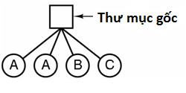
- Dạng thư mục 1 cấp thích hợp cho các thiết bị chứa tin có dung lượng nhỏ như đĩa mềm.

- Hệ thống file thư mục dùng 2 cấp
- Thiết bị chứa tin được trừu tượng thành 1 cây với 1 thư mục gốc. Thư mục gốc chứa nhiều thư mục con
- Mỗi thư mục con cấp chỉ chứa 1 số file chứ không chưa thư mục con nào cả
- Dạng thư mục 2 cấp thích hợp với các thiết bị chứa tin có dung lượng trung bình như đĩa Flash ROM, USB…

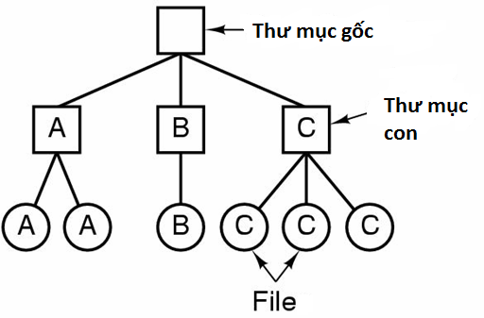
- Hệ thống file thư mục dùng n cấp
- Thiết bị chứa tin được trừu tượng thành 1 cây với thư mục gốc. Thư mục gốc chứa nhiều thư mục con (cấp 2) và nhiều file.
- Mỗi thư mục con lại chứa 1 số file và 1 số thư mục con khác…
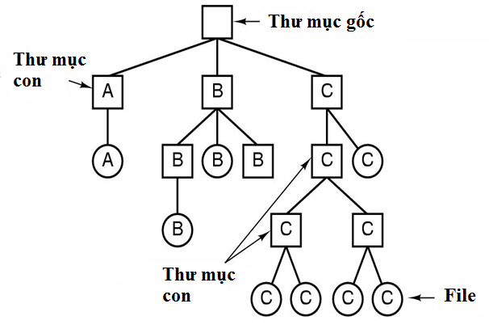
- Dạng thư mục n cấp này thích hợp với các thiết bị chứa tin có dung lượng lớn như đĩa cứng.

- Hệ thống file dùng đồ thị thư mục n cấp
- Thiết bị chứa tin được trừu tượng thành 1 đồ thị với 1 thư mục gốc. Thư mục gốc chứa nhiều thư mục con (Cấp 2) và nhiều file.
- Mỗi thư mục con lại chứa 1 số file và 1 số thư mục con khác. Thư mục con của 1 thư mục có thể là thư mục mới hay thư mục đã có sẵn…
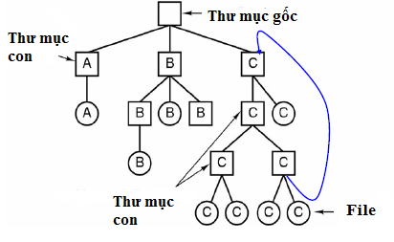
- Dạng đồ thị thư mục rất thích hợp trong trường hợp quản lý các thư mục dùng chung

- Pathname
- Path name tương đối được chuyển thành pathname tuyệt đối trước khi xử lý tiếp
- HĐH sẽ đọc lần lượt các thư mục trong pathname tuyệt đối, bắt đầu từ thư mục gốc, để dò lần ra phần tử cần truy xuất.
- Các hàm truy xuất thư mục
HĐH cung cấp 1 tập các hàm chức năng phục vụ việc truy xuất thư mục bởi ứng dụng.
  - Duyệt đọc nội dung thư mục
    - Find First: Đọc record chứa thông tin quản lý phần tử đầu tiên trong thư mục.
    - Find Next: Đọc record chứa thông tin quản lý phần tử kế tiếp trong thư mục.
  - Hiệu chỉnh nội dung thư mục: một cách gián tiếp thông qua các lệnh:
- Rename, create, delete, link, unlink, move file hay thư mục con.
- Set_attributes file hay thư mục con…

- HIỆN THỰC FILE
    - Hiện thực File bằng danh sách đặc các cluster liên tiếp trên đĩa
- Để quản lý 1 file, ta cần cặp thông số: chỉ số cluster đầu file, số cluster cần dùng
- Làm theo cách này khá bất tiện khi cần nới rộng kích thước file bởi các file được sắp xếp liên tiếp nhau.

    - Hiện thực File bằng danh sách liên kết các cluster bất kỳ trên đĩa
- Truy xuất các cluster nội dung file theo cơ chế tuần tự rất chậm, nhất là các dữ liệu nằm ở các cluster cuối của file lớn.
- Kích thước phần chứa dữ liệu trong cluster bị xé lẻ nên khó tính toán và xác định vị trí dữ liệu cần truy xuất.

    - Hiện thực File bằng danh sách liên kết các cluster bất kỳ trên đĩa dùng FAT
- Tách phần link trong các cluster và tập hợp chúng thành 1 bảng, ta gọi bảng này là FAT (File Allocation Table).
- Số lượng phần tử trong bảng FAT = số cluster trên partition tương ứng, mỗi phần tử chứa pointer (dạng chỉ số) đến cluster đi ngay sau luận lý nó trong file.
- Có nhiều loại FAT: FAT12, FAT16, FAT32. FAT i chứa maximum 2^{i} phần tử, mỗi phần tử dài i bit. Thí dụ FAT32 chứa tối đa 2³² phần tử, mỗi phần tử dài 32 bit, miêu tả chỉ số cluster từ 0 - 2³²-1.
- Nếu HĐH nạp toàn bộ bảng FAT vào RAM thì việc truy xuất dữ liệu của các file là trực tiếp (giải quyết được khuyết điểm 1 của danh sách liên kết).
- Mỗi cluster dữ liệu chỉ chứa dữ liệu →kích thước chẵn (giải quyết được khuyết điểm 2 của danh sách liên kết).
- Thực tế cần dung hòa giữa dung lượng RAM dành cho FAT và hiệu quả truy xuất file → nạp từng ‘window’ của FAT vào RAM khi cần thiết.
VD: Nếu ta biết A có cluster đầu là 4, dựa vào bảng FAT bên dưới ta sẽ tìm được các cluster còn lại của file A là 7,2 ,10, 12. Tương tự nếu ta biết file B có cluster đầu là 6, dựa vào bảng FAT bên phải ta sẽ tìm được các cluster còn lại của B là 3,11,14.
Kích thước Cluster và partition dùng FAT:
- HIỆN THỰC THƯ MỤC
- Hiện thực thư mục bằng file (gồm nhiều cluster đĩa)
Cấu trúc ngữ nghĩa của thư mục bằng danh sách các record, mỗi record(entry) quản lý thông tin của 1 phần tử con, gồm 2 thành phần chính: tên gợi nhớ của phần tử, các thuộc tính quản lý phần tử.
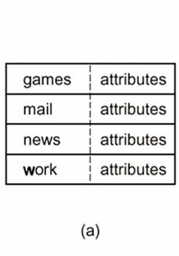
Dưới đây là tất cả các thuộc tính quản lý phần tử đều được để trong entry thư mục (Windows)

Cấu trúc entry thư mục của chuẩn ISO9660 (CDROM)

Cấu trúc entry thư mục trên HĐH CP/M

Cấu trúc entry thư mục của FAT16 (Microsoft)
Có 2 cách quản lý tên file dài:
  - In line
  - In a heap

- QUẢN LÝ CÁC CLUSTER CHƯA DÙNG
Tại từng thời điểm, mỗi cluster thuộc 1 trong 2 trạng thái sau :
- Đã dùng, cluster này phải thuộc về1 file nào đó →truy xuất file đó ta sẽ tìm được cluster này.
- Chưa dùng nên chưa thuộc file nào cả→cần có cơ chế quản lý các cluster này.
    - Dùng bảng trạng thái
- Bảng trạng thái có N phần tử (N: số cluster của partition), mỗi phần tử là một bit nhị phân, nếu bằng 0 thì cluster tương ứng đã dùng rồi bởi file nào đó.
- Khi ứng dụng xin cấp phát 1 cluster, HĐH sẽ dò tuần tự trong bảng trạng thái để tìm một phần tử (chỉ số i) bằng 0, nghĩa là cluster i chưa dùng.
- Việc dò tuần tự là không hiệu quả ngay cả có cải tiến bằng cách lưu trữ vị trí đã dò tìm lần cuối để mỗi khi tìm cluster chưa dùng, ta chỉ dò từ vị trí lưu giữ chứ không phải dò từ đầu bảng.

    - Dùng danh sách liên kết các cluster chưa dùng
- Danh sách chỉ chứa các cluster chưa dùng.
- Khi ứng dụng xin cấp phát 1 cluster, HĐH sẽ lấy ngay cluster ở đầu danh sách rồi hiệu chỉnh lại đầu danh sách mới.
- Tốn nhiều bộ nhớ cho danh sách liên kết, nhất là lúc partition mới format, chưa có file nào cả.

    - Tính nhất quán của hệ thống file
- Về ý nghĩa, tại từng thời điểm, mỗi cluster hoặc thuộc 1 file nào đó hoặc chưa dùng và được quản lý trong danh sách cluster chưa dùng.
- Hệ thống file được gọi là đang nhất quán nếu từng cluster trong hệ thống thỏa mãn điều kiện trên.
Hệ thống bị mất tính nhất quán khi 1 trong các điều kiện sau xảy ra:
- 1 cluster được dùng bởi nhiều hơn 1 file
- 1 cluster được dùng bởi 1 file nhưng vẫn xuất hiện trong danh sách cluster chưa dùng
- 1 cluster không thuộc file nào nhưng tồn tại nhiều lần trong danh sách các cluster chưa dùng
- 1 cluster không thuộc file nào và không xuất hiện trong danh sách các cluster chưa dùng.
    - Trình phát hiện mất tính nhất quán của hệ thống file và chữa trị (scandisk)
B1 - Dùng 2 cấu trúc dữ liệu chính yếu:
- used[N], trong đó used[i]=số file sử dụng cluster I (thường là 0 hay 1)
- noused[N], trong đó noused[i]=số lần cluster i xuất hiện trong danh sách cluster chưa dùng (thường là 0 hoặc 1)
B2 - Khởi động giá trị ban đầu của 2 cấu trúc dữ liệu:
for( i=0 ; i<N ; i++ )
used[i] = noused[i] = 0;
B3 - Xây dựng vector used[N] bằng cách duyệt đệ quy hệ thống file từ thư mục gốc, mỗi lần gặp 1 file/thư mục, ta duyệt từng cluster được nó sử dụng, mỗi lần gặp cluster i, ta thực hiện usesd[i]++.
B4 - Xây dựng vector noused[N] bằng cách duyệt danh sách các cluster chưa dùng, mỗi lần gặp cluster i, ta thực hiện noused[i]++.
B5 – Lặp kiểm tra trạng thái từng cluster:
for(i=0; i<N; i++)
{
if (used[i] + noused[i] == 1) continue; //tốt
if (used[i] >1) //case 1: báo sai để user tự sửa
if (noused[i] >1) //case 3: chỉ giữ lại 1 lần cluster i
if (used[i] + noused[i] > 1) //case 2: bỏ i khỏi danh sách chưa dùng
if (used[i]+noused[i] ==0) //case 4: thêm i vào danh sách chưa dùng
}

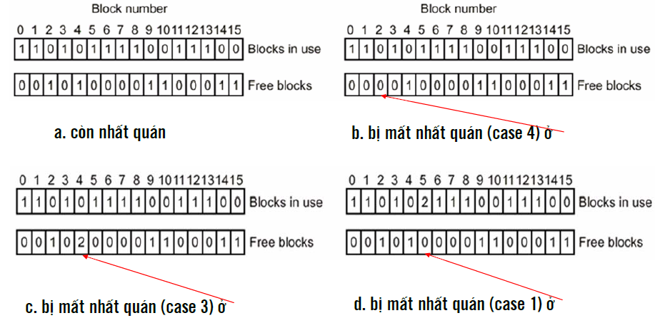

- CÁC VIỆC QUẢN LÝ KHÁC TRÊN HỆ THỐNG FILE
    - Tốc độ truy xuất dữ liệu
- Cấp phát các cluster chứa dữ liệu và các cluster quản lý của từng file trên cùng 1 cylinder

- Các cluster dữ liệu của từng file nằm liền kề nhau (dùng trình Defragment khi thích hợp).
- Mua disk có các tham số sau tốt nhất: Tốc độ quay đĩa, tốc độ step monitor, chuẩn giap tiếp SCSI, SATA,…

- Dùng cơ chế Cache các cluster cần đọc/ghi:

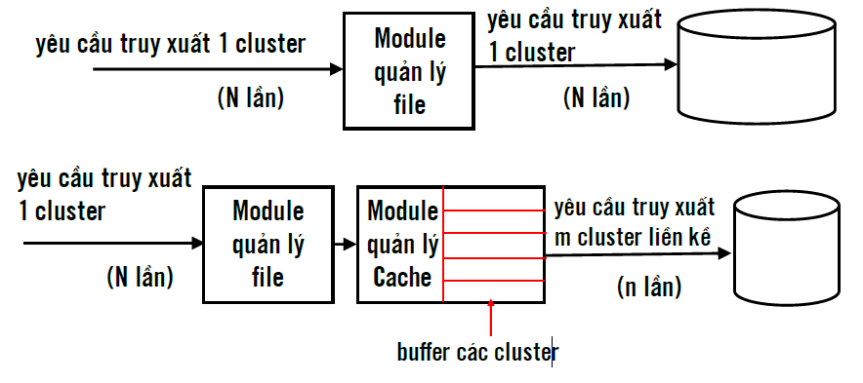
- Lập lịch phục vụ truy xuất các cluster từ các ứng dụng chạy đồng thời: sao cho đầu đọc/ghi.
Thí dụ tại thời điểm t đầu đọc/ghi ở cylinder 0, có 4 yêu cầu đọc/ghi sau đây của 4 ứng dụng độc lập :
- P1 yêu cầu truy xuất cylinder 1000.
- P2 yêu cầu truy xuất cylinder 0.
- P3 yêu cầu truy xuất cylinder 999.
- P4 yêu cầu truy xuất cylinder 1.
Nếu lập lịch phục vụ P1 →P2 →P3 →P4 thì cần step motor 1000+1000+999+998 = 3997 lần.
Nếu lập lịch phục vụ P2 →P4 →P3 →P1 thì cần step motor
0+1+998+1 =1000 lần, ít hơn 4 lần so với cách lập lịch trước.

    - Tính tin cậy và sẵn sàng trong truy xuất file
- Trang bị disk của hãng nổi tiếng, uy tín về thương hiệu (có giá cao hơn)
- Dùng cơ chế dư thừa:
  - Copy, backup các file tường minh bởi người dùng.
  - Copy, backup các file tự động bởi HĐH.
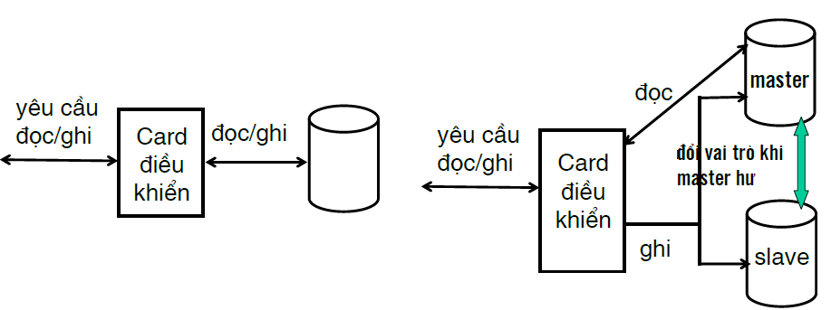
  - Dùng cơ chế master/mirror phần cứng.
    - Bảo mật trong truy xuất file
- Quản lý người dùng bằng Account. Mỗi người được cấp 1 account. Hệ thống sẽ phục vụ người dùng thông qua qui trình 2 bước :
  - Xác nhận người dùng : Hệ thống sẽ yêu cầu người dùng cung cấp 1 số thông tin để xác định mình là ai, có hợp pháp không (thí dụ username+password của account). Nếu hệ thống xác nhận người dùng là hợp pháp, hệ thống sẽ biết người dùng đó đang dùng Account nào (thứ i trong danh sách quản lý).
  - Phục vụ người dùng : Mỗi lần người dùng i ra lệnh (đọc/ghi/xóa/... file A), hệ thống sẽ kiểm tra lệnh đó có tương thích với quyền được ghi nhận trong account tương ứng với user không. Nếu không thì báo sai, nếu có thì phục vụ.
- Ma trận đặc tả quyền truy xuất tài nguyên của các user:
  - Hàng i ghi nhận các quyền của user i trên tài nguyên.
  - Cột j ghi nhận các quyền của từng user trên tài nguyên j.
  - Khi có lệnh của user i trên tài nguyên j, hệ thống sẽ xem phần tử (i,j) có cho phép chức năng tương ứng không?
-
- Thường thì kích thước rất lớn, nhất là số cột của ma trận
- Ma trận thay đổi nhanh chóng, từng cột có thể được thêm vào/xóa đi rất nhanh theo thời gian khi file tương ứng được tạo ra/xóa đi
Dùng ma trận đọc 2 chiều là không thích hợp. Cần tìm cách biểu diễn ma trận quyền truy xuất sao cho 2 vấn đề trên được khắc phục.
*Lưu ý: Ma trận đặc tả quyền truy xuất là ma trận rất thưa vì tuyệt đại đa số các phần tử trong mà trận đều có giá trị NULL
c. Biểu diễn ma trận quyền truy xuất bằng các danh sách liên kết theo hàng :
- Kết hợp mỗi user 1 danh sách liên kết (Capability), mỗi phần tử trong danh sách cho biết file nào được truy xuất và các hoạt động cụ thể nào (Read/Write/Execute,...) được phép trên file đó.
Hệ điều hành Novell Netware dùng cách này.
- Trong thực tế số lượng phần tử trong danh sách Capability kết hợp với từng user vẫn còn rất lớn, người ta tối giản thêm bằng cách gom các file trong cùng thư mục thành 1 phần tử, phần tử này là thư mục với nghĩa : nếu user i có các quyền nào đó trên thư mục xác định thì cũng sẽ có các quyền đó trên mọi phần tử con của nó trong cây gia phả. Với cách tối giản này, danh sách các phần tử được phép truy xuất bởi từng user sẽ giảm thiểu rất lớn, chỉ cần vài 3 phần tử là đủ.
d. Biểu diễn ma trận quyền truy xuất bằng các danh sách liên kết theo cột:
- Kết hợp mỗi tài nguyên 1 danh sách liên kết (ACL — Access Control List), mỗi phần tử trong danh sách cho biết user nào được truy xuất và các hoạt động cụ thể nào (Read/Write/Execute,...) mà user đó được phép trên tài nguyên tương ứng. Hệ điều hành Windows, Linux đều dùng cách này.
- Trong thực tế số lượng phần tử trong danh sách ACL kết hợp với từng tài nguyên vẫn còn lớn, hơn nữa thường có nhiều user có cùng khả năng trên tài nguyên, do đó Unix đã tối giản ACL bằng bảng tra gồm 3 phần tử như sau :
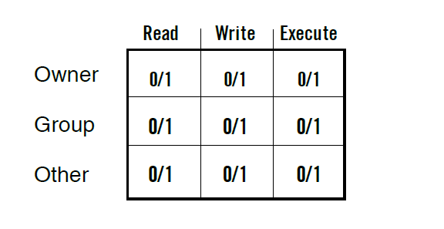
Bảng tra trên dài 9 bit, đây là field Protection trong i-node chứa các thông tin thuộc tính của file tương ứng.

- QUẢN LÝ HỆ THỐNG FILE TRÊN MÁY PC
Các hệ thống file được sử dụng trong hệ điều hành Windows:
- FAT12 sử dụng 12 bít để định danh các cluster trên đĩa, do đó với FAT12 hệ thống file chỉ quản lý được 4096 ( 2¹² = 4096) cluster trên đĩa
- Hệ thống file FAT32 được định nghĩa dựa trên các hệ thống file FAT. Trong thực tế FAT32 sử dụng chỉ sử dụng 28 bít, thay vì 32 bít, để định danh các cluster trên đĩa, vì đã dành riêng 4 bít cao cho mục đích khác.
- NTFS dùng 64 bít để định danh các cluster, nên nó có thể quản lý được các ổ đĩa có dung lương lên đến 16 Exabyte (16 tỉ Gb).
- CDFS: hệ thống file được đưa ra để quản lý các file, thư mục trên đĩa Cd-rom, sử dụng 32 ký tự.
- UDF hệ thống file quản lý các đĩa từ-quang DVD-ROM, tên file 255 ký tự.
Ở báo cáo này sẽ trình bày về FAT và NTFS.
FAT16: Với HĐH MS-DOS, hệ thống tập tin FAT (FAT16 – để phân biệt với FAT32) được công bố vào năm 1981 đưa ra một cách thức mới về việc tổ chức và quản lý tập tin trên đĩa cứng, đĩa mềm. Tuy nhiên, khi dung lượng đĩa cứng ngày càng tăng nhanh, FAT16 đã bộc lộ nhiều hạn chế. Với không gian địa chỉ 16 bit, FAT16 chỉ hỗ trợ đến 65.536 liên cung (clusters) trên một partition, gây ra sự lãng phí dung lượng đáng kể (đến 50% dung lượng đối với những ổ đĩa cứng trên 2 GB).
FAT32: được giới thiệu trong phiên bản Windows 95 Service Pack 2 (OSR 2), được xem là phiên bản mở rộng của FAT16. Do sử dụng không gian địa chỉ 32 bit nên FAT32 hỗ trợ nhiều cluster trên một partition hơn, do vậy không gian đĩa cứng được tận dụng nhiều hơn. Ngoài ra với khả năng hỗ trợ kích thước của phân vùng từ 2GB lên 2TB và chiều dài tối đa của tên tập tin được mở rộng đến 255 ký tự đã làm cho FAT16 nhanh chóng bị lãng quên. Tuy nhiên, nhược điểm của FAT32 là tính bảo mật và khả năng chịu lỗi (Fault Tolerance) không cao.

Cấu trúc thông tin của hệ thống FAT32
  - Boot Sector: Bảng cấp phát và định vị file
  - FAT1,2: Bảng tham số đĩa chứa thong tin về cấu hình đĩa và loại HĐH được cài đặt
  - Root Folder: Bảng thư mục gốc của đĩa
  - Other Folders and All Files: Vùng lưu dữ liệu thực sự của các file trên đĩa
Cách thức HĐH ghi và xóa 1 file lên đĩa từ với hệ thống FAT:
- Ghi
Giả thiết cần lưu file Baigiang.doc có kích thước 1.5KB lên đĩa. Biết 1 sector= 512 byte.
HĐH phân tích: 1.5KB = 1.5 x 1024B = 3 x 512B = 3 sector
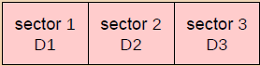
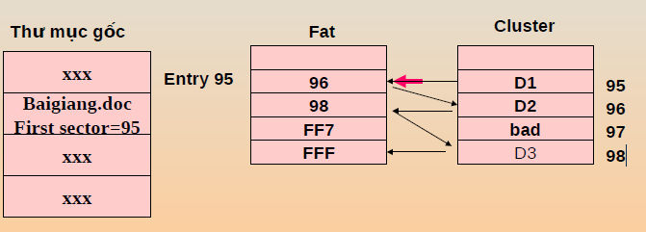
Đầu tiên HĐH tìm entry trống trong thư mục, lưu tên file cùng các thuộc tính tương ứng của file Baigiang.doc và giả thiết HĐH chọn sector đầu tiên để lưu là 95.

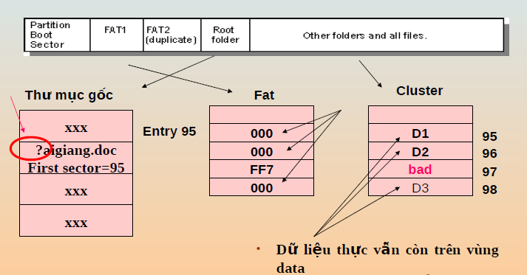
- Xóa
NTFS (New Technology File System): được giới thiệu cùng với phiên bản Windows NT đầu tiên (phiên bản này cũng hỗ trợ FAT32). Với không gian địa chỉ 64 bit, khả năng thay đổi kích thước của cluster độc lập với dung lượng đĩa cứng, NTFS hầu như đã loại trừ được những hạn chế về số cluster, kích thước tối đa của tập tin trên một phân vùng đĩa cứng.
NTFS sử dụng bảng quản lý tập tin MFT (Master File Table) thay cho bảng FAT quen thuộc nhằm tăng cường khả năng lưu trữ, tính bảo mật cho tập tin và thư mục, khả năng mã hóa dữ liệu đến từng tập tin. Ngoài ra, NTFS có khả năng chịu lỗi cao, cho phép người dùng đóng một ứng dụng “chết” (not responding) mà không làm ảnh hưởng đến những ứng dụng khác. Tuy nhiên, NTFS lại không thích hợp với những ổ đĩa có dung lượng thấp (dưới 400 MB) và không sử dụng được trên đĩa mềm.
- NTFS có khả năng truy cập và xử lý file nén rất tốt hệt như truy cập vào các file chưa nén, điều này không chỉ tiết kiệm được đĩa cứng mà còn gia tăng được tuổi thọ của đĩa cứng.
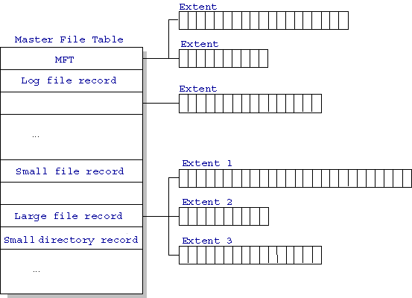
Cấu trúc của MFT file

MỤC LỤC

I-TỔNG QUAN VỀ DỮ LIỆU VÀ FILE 3
II-GIAO TIẾP SỬ DỤNG PHÂN HỆ QUẢN LÝ FILE 3
III-GIAO TIẾP SỬ DỤNG PHÂN HỆ QUẢN LÝ THƯ MỤC 6
IV-HIỆN THỰC FILE 9
V-HIỆN THỰC THƯ MỤC 11
VI-QUẢN LÝ CÁC CLUSTER CHƯA DÙNG 13
VII-CÁC VIỆC QUẢN LÝ KHÁC TRÊN HỆ THỐNG FILE 16
VIII-QUẢN LÝ HỆ THỐNG FILE TRÊN MÁY PC 19

